XX系统文档

1 文档记录
此处主要用于记录每次文档修改的时间及人员。
版本 | 更新时间 | 更新内容 | 作者
1.1 | 2011-10-18 | 创建文档 | XX

2 设计目的
这些写这个界面主要是用于干什么的,总的介绍一些次系统的一个大概的框架。

3 文档内容

3.1 功能入口
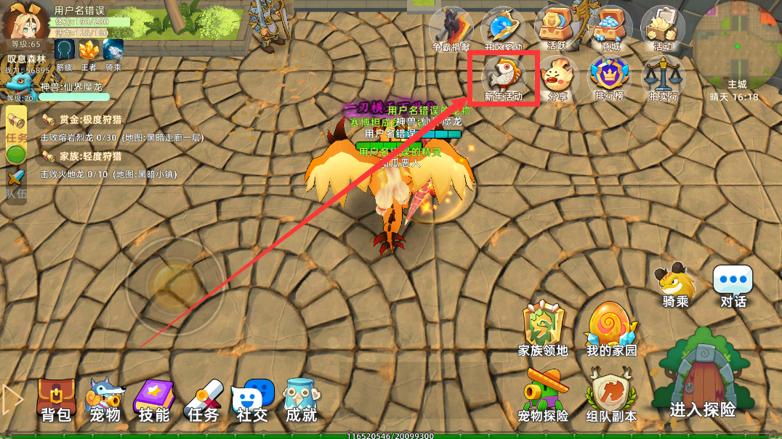
需要界面中指出具体位置

3.2 功能出口
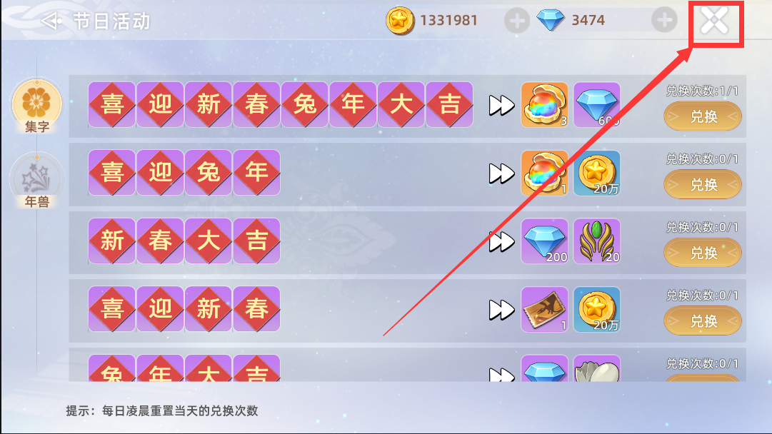
需要界面中指出具体位置

3.3 功能流程
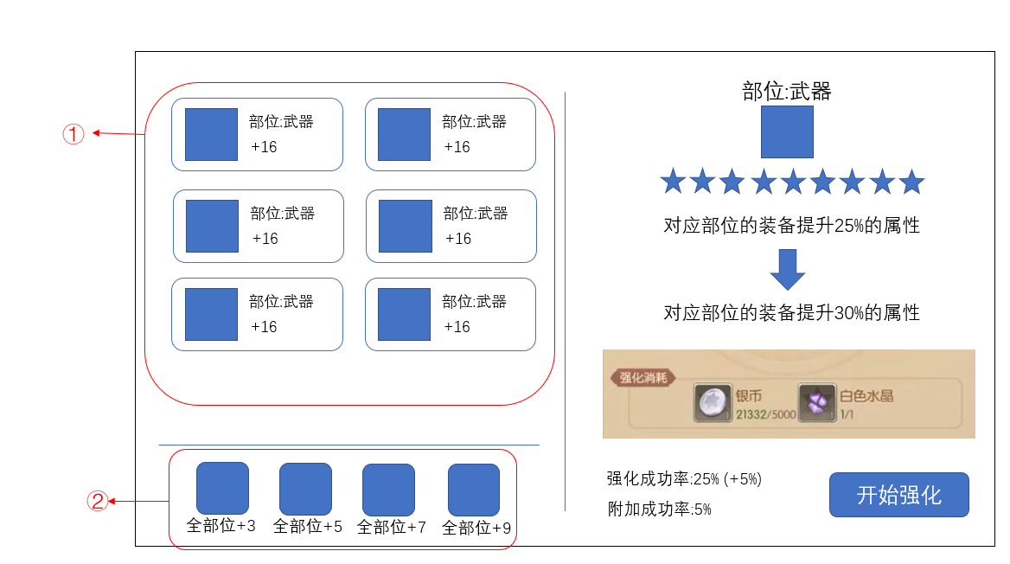
- ：显示的是什么东西，在哪里可以读取到对应的数据，如果按钮逻辑复杂需要画流程图。
举例：
在XXXX表中的XX字段可以读取武器的名字和图标的相关信息。
在玩家身上读取当前玩家对应部位强化的等级。
- 显示的是什么东西，在哪里可以读取到对应的数据如果按钮逻辑复杂需要画流程图。

4 配置表相关
如果此文档用到了新的配置表或者增加了新的字段,需要在这里明确，引起程序注意。
例:
新增了ItemConfig道具表。
SkillConfig. 表中 增加了 SkillType字段，用于介绍技能类型。

